新龙湖 中二班

2024.12.4

•今日出勤：今日应到27人，实到26人，1人请假！

 **晨 间 活 动 篇**  

今日早点：鲜牛奶、多样饼干、碧根果

所有宝宝都把点心和牛奶吃完了，并且根据自己的喜好自主的选择区域游戏，很棒哦!

**集 体 活 动 篇** 

**数学：小动物排队**

**活动目标：**

**1.能主动参与排序活动，体验成功的快乐。**

**2.能发现规律将小动物进行排序，并能用语言讲述排序的规律。**

**活动内容：**

排序是将两个或两个以上的物体按某种特征上的差异或一定规则排列成序。按规律排序是建立在比较基础上的一种思维活动，是反映幼儿思维判断和推理能力发展的一种重要的活动。本次活动是根据物体的不同来进行排序，引导幼儿在观察动物AB式排队的基础上来进行排序，发现一定的规律，并能够按一定规律交替排序。主要是让幼儿呈现原有经验，利用孩子间的经验差异，在比较中感知有序排列，并建构新的认知，发现不同的规律。

**杨苏川、邵嘉悦、陈硕、徐乐晴、李明哲、朱梦琳、彭晨熙、吕梓凯、吴晔、顾芯蕊、王沐辰、王希、周奕欢、陶语珊、刘清晨、陈一一、乐未央、姜博文、郭嘉乐、邵锦兮、薛雯舒、丁嘉熠、何明翔、霍思远、李景澈**能够认真倾听并按要求进行操作，很棒哦！

**户 外 活 动 篇**  

* **户外活动：好玩的户外游戏**

**活动目标：1.在活动中体会运动带来的快乐。**

**2.了解一些简单的自我保护的方法，在活动过程中体会人际交往的快乐。**

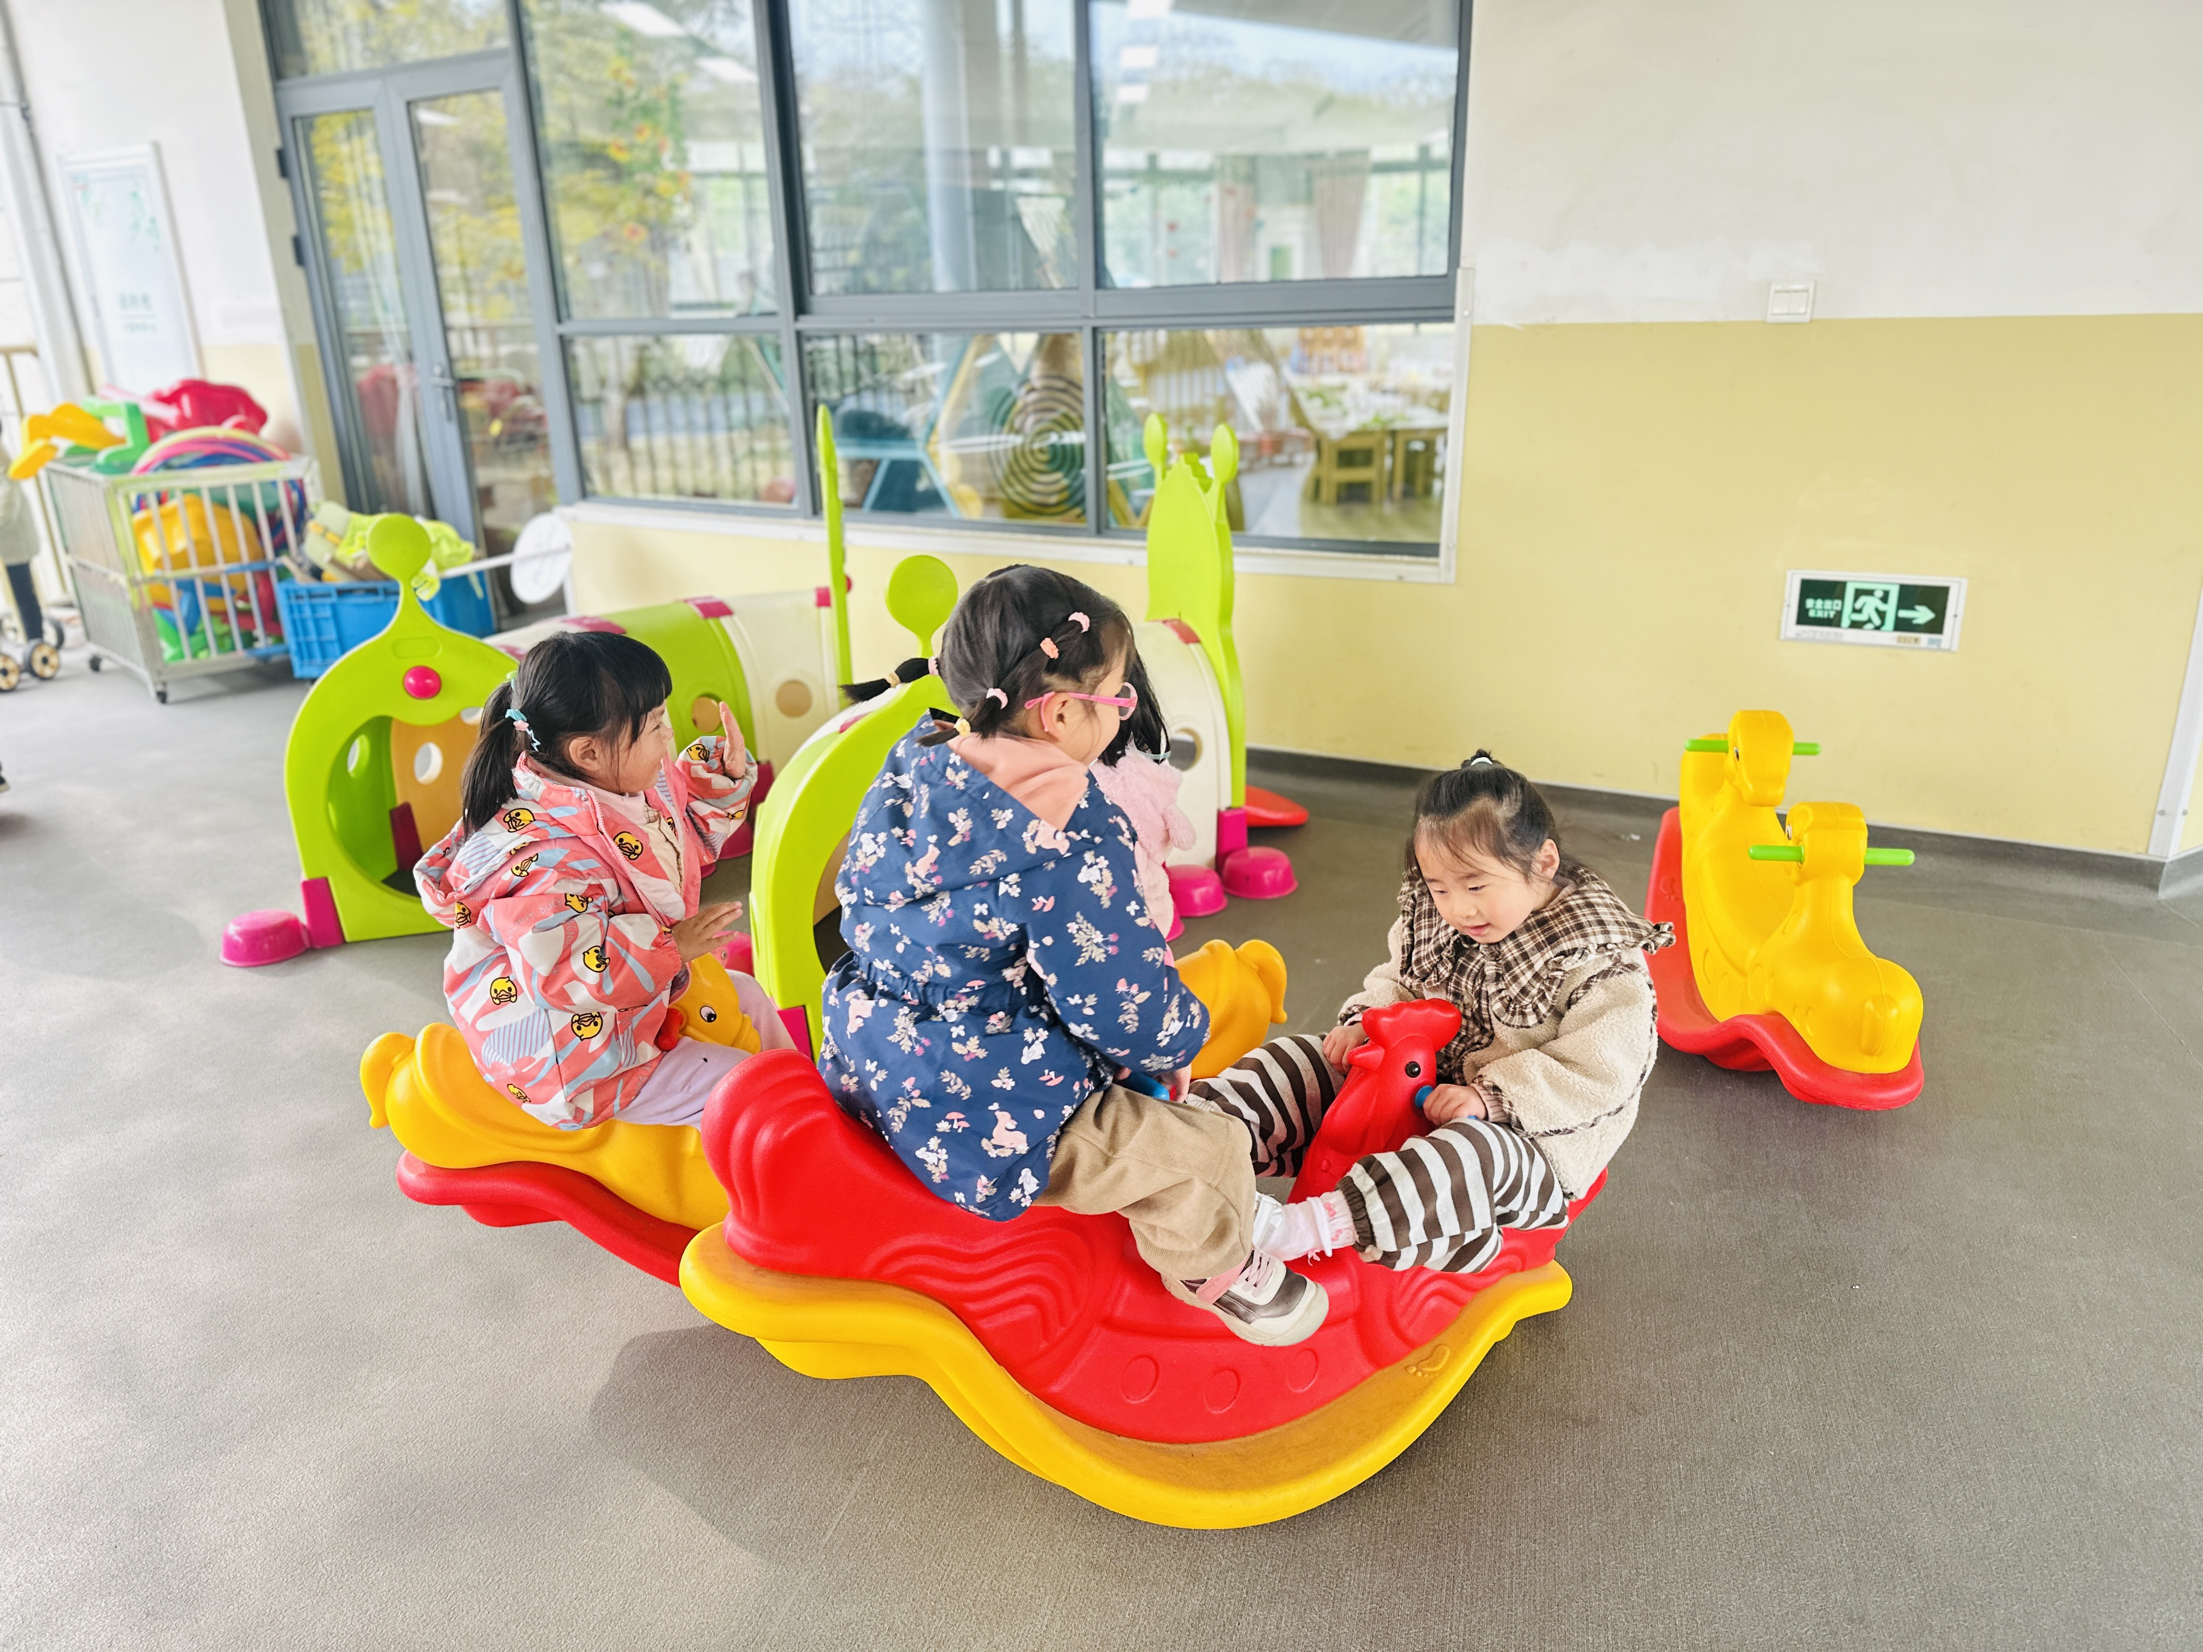

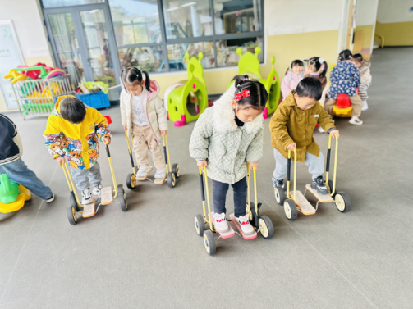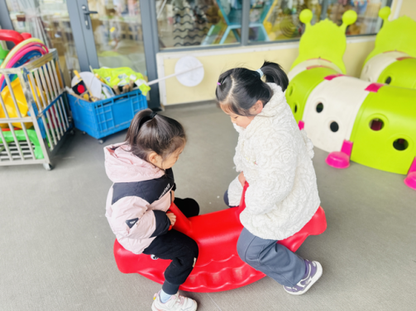

**一 日 生 活 篇**  

../Downloads/52243C96A7BC4896D439F0DE7073A288.png**午 餐**../Downloads/52243C96A7BC4896D439F0DE7073A288.png

今天的午餐吃的是：牛肉炒饭、白萝卜鸭汤

下午点心：菠菜肉沫面疙瘩

水果：哈密瓜、提子

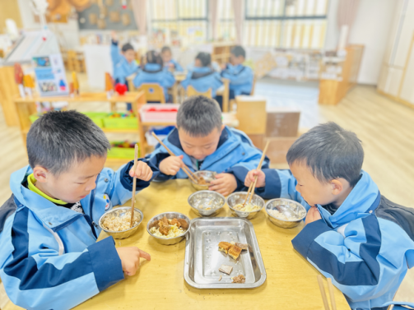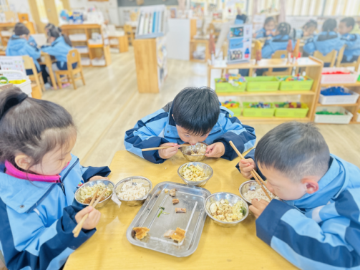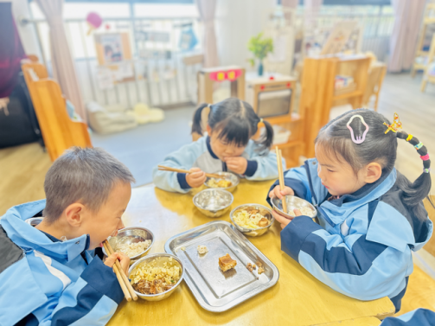

../Downloads/52243C96A7BC4896D439F0DE7073A288.png**午 睡**../Downloads/52243C96A7BC4896D439F0DE7073A288.png

宝贝们都能在12点50前自主入睡，很棒哦！